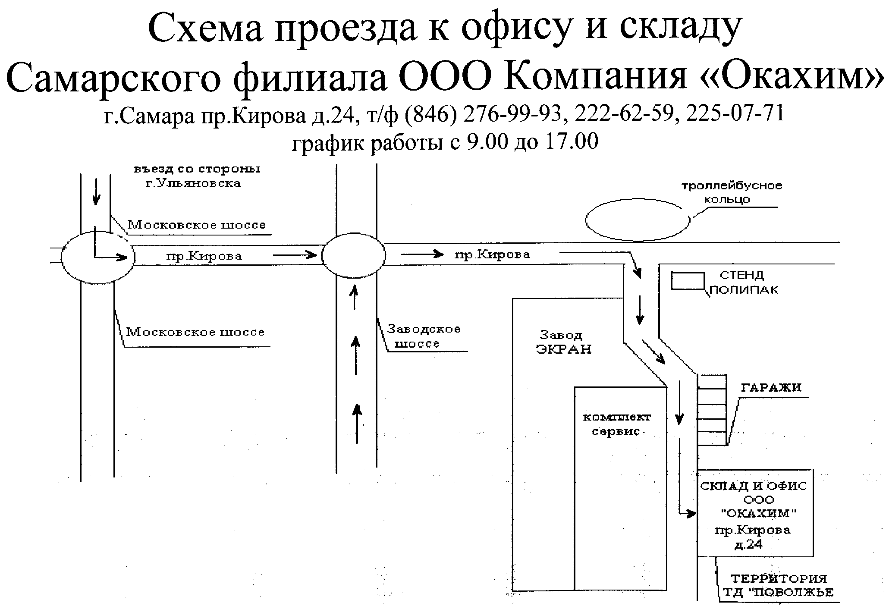
СТЕНД СТИН
Комплект-Сервис
312-01-39

